以柔韧之姿，应对气候之变
当
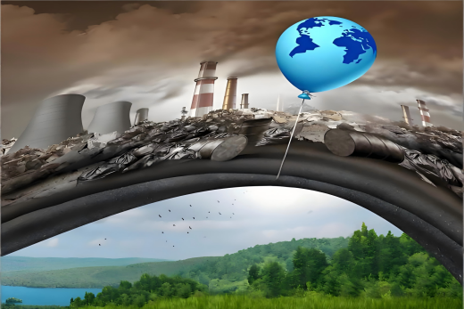
飓风卷起沿海的房屋，当热浪炙烤干裂的土地，当暴雨淹没城市的街道，人类在极端天气的肆虐中猛然惊醒：气候变化已非遥远的预言，而是迫在眉睫的生存挑战。极端天气的频发，本质上是地球生态系统的失衡。冰川消融导致海平面上升，威胁沿海城市；高温热浪加剧干旱，使农田龟裂；暴雨与飓风的强度超乎历史记录，冲毁基础设施。这些变化并非自然波动，而是人类过度开发的代价——温室气体排放、森林砍伐、资源浪费，如同向地球这台精密仪器中倾倒杂物，终致其运转失常。
然而，危机中亦蕴含转机。正如沙漠中的胡杨树，能在极度干旱中扎根，人类亦需在适应中寻找韧性。从个人到国家，从技术到制度，适应气候变化并非被动承受，而是主动重构与自然的共生关系。适应极端天气，首在"防"。日本作为地震与台风频发的国家，其建筑普遍采用抗震结构，居民定期参与防灾演练；荷兰面对海平面上升，早在数十年前便启动"三角洲计划"，通过修建堤坝、调整农业布局，将危机转化为发展机遇。这些案例揭示：适应不是临时补救，而是基于科学认知的长期规划。
减缓遏止气候变化
中国同样在行动。2023年京津冀暴雨后，多地启动"海绵城市"改造，通过透水铺装、雨水花园等技术，缓解内涝压力；西北地区推广耐旱作物品种，减少对水资源的依赖。这些实践表明，适应需结合地域特点，将"防"的理念融入城市肌理与农业生产。极端天气暴露了传统发展模式的脆弱性。当热浪导致电力负荷激增，当飓风摧毁化石燃料设施，人类不得不反思：依赖高碳能源的"刚性"发展，终将被气候反噬。
转型的路径在于"柔"。丹麦通过大力发展风能，使可再生能源占比超50%，减少对化石燃料的依赖；新加坡推广垂直农场，用高效农业缓解土地与气候的双重压力。这些创新并非否定发展，而是以更灵活的方式实现增长——用技术替代资源消耗，用循环替代线性生产。

是新一代城市雨洪管理概念

